Сценарий осеннего праздничного развлечения во 2 младшей группе
«Теремок в осеннем лесу».

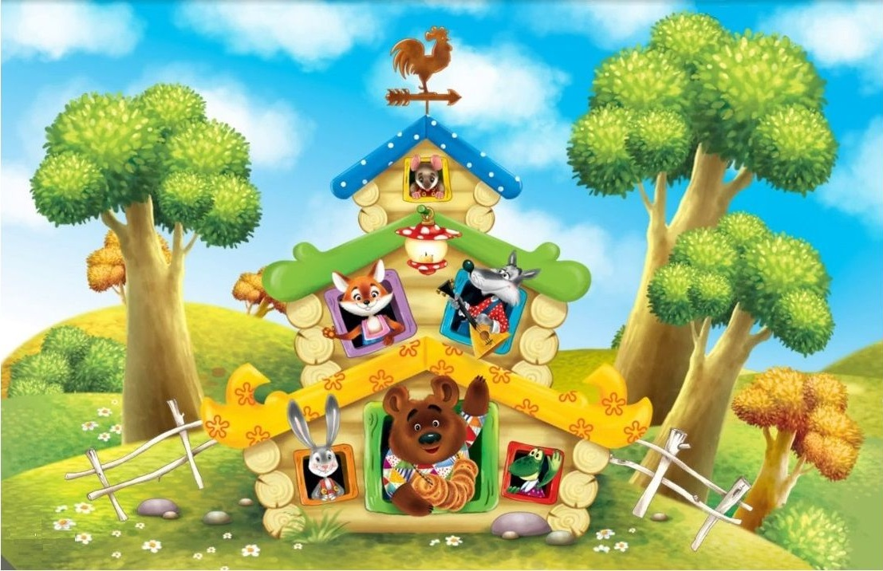
Подготовила воспитатель МДОУ д/с №1
Богданова Марина Евгеньевна
Исаева Елена Ивановна

2021 год
Цель: создать праздничную атмосферу, условия для тёплого, эмоционального общения детей.
Задачи:
- закреплять знания и представления детей об осени;
- развивать интерес к театрально-игровой деятельности; поощрять желание принимать активное участие в театральном действии;
- формировать умение соотносить движения с музыкой;
- развивать умение ориентироваться в пространстве;
- развивать умение подпевать, выполнять простейшие движения по тексту;
- воспитывать любовь к природе и к животным.
Реквизит: костюмы для героев сказки, теремок, овощи в огороде (картошка, морковка, капуста, репа, свекла), листочки для танца, платочки для танца, корзинки, маски ёжиков на каждого ребёнка, грибочки для игры, бочонок с медом, угощения.
Музыка: песня «Осень в гости к нам идёт» Слова: Е. Гомонова; Музыка: Е. Трусова; танец «Листики дубовые слова»: Т.Волгиной, музыка: А Филиппенко; танец с платочками, слова: А.Ануфривой, музыка народная; песня - пляска «Маленький ежик» слова: М. Картушиной, музыка: Ляйля Хисматуллина; песня-игра «Зайцы и лиса» слова: В.Антоновой, музыка: Г.Финаровского; танец «Пальчики - ручки» музыка: народной мелодии, слова: М. Раухвергер
Действующие лица: взрослые - ведущий, осень;
дети подготовительной группы – мышка, ёжик, зайчик, лиса, волк, медедь.
Предварительная работа: разучивание песен, танцев, игр, сценки.

Ход праздника.
Нарядно одетые дети сидят на стульчиках.
Ведущая. Посмотрите, как красиво и нарядно все кругом!
Это праздник наступает! С нетерпеньем его ждем!
А какой же праздник спросим?
Скажут дети: Наступила…(Осень!)
Ведущая. Мы песенку весёлую споем,
И Осень к нам в гости позавём!
- Песня «Осень в гости к нам идёт»
Слова: Е. Гомонова; Музыка: Е. Трусова.
1.Листик желтый, листик желтый на дорожку упадет.
Это значит, это значит – осень в гости к нам идет.
ПРИПЕВ. Приходи, красавица, осень золотая.
Ты нам очень нравишься, осень золотая.
2.Вот из тучки дождик, дождик на дорожку упадет
Это значит, это значит – осень в гости к нам идет!
ПРИПЕВ. Приходи, красавица, осень золотая.
Ты нам очень нравишься, осень золотая.
После песни выходит ОСЕНЬ с корзинкой в которой лежат осенние листики и угощение.
ОСЕНЬ. Я - Осень золотая,
На праздник к вам пришла,
Осенние листочки
Всем деткам принесла.
Листики скорей берите,
Вместе с ними попляшите!
Песня Листики дубовые Слова: Т.Волгиной
Музыка: А Филиппенко
1.Покачайся надо мной
Мой листочек золотой. (качают веточкой над головой)
Листики дубовые, (кружатся на шаге)
Листики кленовые.
2.Мы за листиком сидим
Из-за листика глядим. (приседают, прячутся за листики: 1 такт – отводят листик вправо, 2 такт — прячутся, 3 такт – отводят листик влево, 4 такт – прячутся)
Листики дубовые, (встают, кружатся на шаге)
Листики кленовые.
3.Вдруг веселый ветерок
Хочет вырвать мой листок (быстро потряхивают веточками)
Листики дубовые, (кружатся на шаге)
Листики кленовые.
4.Мы листочки не дадим.
Пригодится нам самим (прячут листочек за спину, выполняют повороты корпусом вправо-влево)
Листики дубовые, (кружатся на шаге)
Листики кленовые.
В конце танца дети прячутся за листики.
ОСЕНЬ. Сколько листьев золотых!
Соберу скорее их!
(Осень ходит между детей и заглядывает за листики.)
ОСЕНЬ. Ой, да это же наши детки спрятались!
Как подует ветерок,
Улетай скорей, листок!
Осень дует, дети убегают и садятся на стульчики.
Ведущая. Осень, милая, садись,
С нами вместе веселись!
Детки песенки споют
И стихи тебе прочтут
Дети читают стихи
Осень. Вот спасибо! Мне очень понравились ваши стихи.
Ребятки, я хочу пригласить вас в осенний лес! На чём можно отправится в путешествие? (ответы детей). А я предлагаю отправится в путешествие на поезде! Вы согласны?
Дети встают «паровозиком». Под музыку все топающим шагом двигаются по залу.
Осенью мы в лес идем,
Листья сыпятся дождем,
Под ногами шелестят,
И летят, летят, летят!..
Осень. Вот мы и приехали. Посмотрите, дети, как красиво в осеннем лесу! (Осень и дети осматриваются. Затем Осень обращает внимание на стоящий в лесу теремок и говорит)
Осень. Смотрите, ребятки, теремочек стоит! Кто же в нем живет? И огородик небольшой: и капуста, и картошка, и морковка в нем растут! (стучит) Кто-кто в теремочке живет? Кто-кто в невысоком живет? Никто не отвечает. Ребятки садитесь на стульчики, а я обойду вокруг домика и огляжусь, может кого – нибудь найду. (Осень обходит домик, а потом делает вид как будто бы, что то услышала и задаёт вопрос детям) Слышите? Кто-то бежит! Отгадайте загадку:
Маленькая, серенькая, тоненько пищит,
На деток из норки глядит! (Мышка!)
Мышка. Кто-то звал меня? Ребятки, здравствуйте!
Ой! Какой теремок красивый!
Кто-кто в теремочке живет?
Кто-кто в невысоком живет? (стучит в дверь, но там тишина)
Осень. Тишина, будешь жить ты здесь одна,
Но чтобы жить здесь, поживать,
Нужно танец станцевать,
Ребятки будут помогать!
Танец с платочками, слова: А.Ануфривой, музыка народная.
1.У кого в руках платочек,
Тот пойдёт ко мне в кружочек.
Он платочек всем покажет,
И все весело попляшут.
Припев:
Вот какой, вот какой,
Вот какой платочек мой.
Покружись надо мной
Красный, жёлтый, голубой.
2.Мы возьмём за уголочки
Наши яркие платочки
И поднимем выше, выше,
И поднимем выше, выше.
Припев:
3.Сядем тихо мы в кружочек,
Спрячемся за свой платочек,
А потом, а потом
Всех ребяток мы найдём!
Припев:
4.Как похожи на цветочки
Наши яркие платочки!
И ребятки наши тоже
На цветочки все похожи.
Припев:
Мышка. В теремок скорей бегу,
Лапки промочить могу.
Буду в теремочке жить-поживать,
На огороде картошку копать, капусту поливать,
Морковку собирать, да на зиму запасать!
(мышка забегает в домик)
Осень. Забежала Мышка в теремок и стала в нем жить. Слышите, ребятки, еще кто-то сюда идет, ножками стучит. Попробуйте отгадать, кто это:
Что за странный колобок мне дорогу пересек?
Шубка в иглах у него, не боится ничего! (Ежик!)
(Выходит Ежик)
Ёжик. Здравствуйте, ребятки!
По лесной дорожке я катился,
На лесной полянке очутился.
Что за чудо-теремок?
Кто, скажите, в нем живет?
Огородик небольшой под высокою сосной…(стучит в дверь)
Кто-кто в теремочке живет?
Кто-кто в невысоком живет?
Мышка. Я, Мышка-норушка! А ты кто?
Ёжик. Я - Ёжик, ни головы, ни ножек! Пусти меня к себе жить!
Мышка. Чтобы жить-поживать, запасы на зиму надо запасать!
Ёжик. А в лесочке-то под горкой,
Под березой и под елкой,
Хороводами и в ряд
Грибочки ровненько стоят!
Я грибочки соберу,
Да на зиму припасу:
Посушу да посолю,
Зимой пирогов всем напеку!
Осень. Ребятки, давайте поможем Ежику потанцевать и грибочки все собрать!
Песня - пляска «Маленький ежик»
слова: М. Картушиной, музыка: Ляйля Хисматуллина
1.Маленький ёжик, четверо ножек
На спине листок несёт, песенку поёт:
«Фуфти, фуфти, фуфти, фу –
На спине листок несу,
Самый сильный я в лесу –
Лишь боюсь одну лису».
2.Маленький ёжик, четверо ножек
На спине грибок несёт, песенку поёт:
«Фуфти, фуфти, фуфти, фу –
На спине грибок несу,
Самый сильный я в лесу –
Лишь боюсь одну лису».
3.Маленький ёжик, четверо ножек
На спине лису несёт, песенку поёт:
«Фуфти, фуфти, фуфти, фу –
На спине лису несу,
Самый сильный я в лесу –
Одолел я и лису!»
После песни дети помогают ёжику собрать грибочки, которые лежат в середине пола.
Игра «Собери грибочки»
Ёжик. Урожай грибов хорош!
Жить меня к себе возьмешь?
Мышка. Заходи скорее в дом, веселее будет в нем!
Осень. Молодцы, ребята, помогли Ежику. Стали Мышка и Ежик вместе жить А вот еще кто-то бежит по тропинке, слышите?..
Слушайте следующую загадку:
Комочек пуха, длинное ухо,
Прыгает ловко, любит морковку! (Зайчик!)
(Выбегает Зайчик)
Зайчик: Здравствуйте, ребятки!
На полянке на лесной
Теремочек расписной!
Кто же в тереме живет и сажает огород?
И капусту, и морковку - соберет их Зайка ловко! (стучит в дверь)
Кто-кто в теремочке живет?
Кто-кто в невысоком живет?
Мышка. Я, Мышка-норушка!
Ёжик. Я, Ежик, ни головы, ни ножек! А ты кто?
Зайчик. А я Зайчик - побегайчик!
Я совсем замерз!
Мерзнут ушки, мерзнет нос.
Дождик льет целый день.
Грустно Заиньке совсем!
Пустите меня к себе жить!
Осень. Зайка, Зайка, не грусти,
Лучше с нами попляши!
Песня-игра «Зайцы и лиса»
Слова: В.Антоновой, музыка: Г.Финаровского
1.По лесной лужайке (Зайки бегают по комнате).
Разбежались зайки.
Вот какие зайки, зайки - побегайки!
2.Сели зайчики в кружок, (Присаживаются и «роют лапкой землю»).
Роют лапкой корешок.
Вот какие зайки,
Зайки – побегайки!
3. Вдруг бежит лисичка, (Лисичка бегает между ними).
Рыжая сестричка. (Зайчики тихо сидят на корточках).
Ищет – где же зайки,
Зайки – побегайки!
4. По лесной лужайке (Зайки убегают, а лисички их догоняют).
Разбежались зайки.
Вот какие зайки, зайки – побегайки.
На последний куплет выбегает Лиса, ищет зайчиков.
Лиса. Вот и милые зайчата!
Здравствуйте, мои ребята!
Слышу я - у вас веселье?
В теремочке новоселье?
К себе меня возьмите жить,
Со мной не будете тужить!
Уж я вас повеселю:
Потанцую и спою!
Ну-ка, нечего скучать!
Выходите танцевать!

Танец «Пальчики - ручки»

музыка: народной мелодии, слова: М. Раухвергер

1.Пальчик о пальчик тук да тук
Пальчик о пальчик тук да тук
Хлопают ладошки звонко, звонко
Хлопаем в ладошки громко, звонко
2.Тихо, тихо ножки пляшут,
Тихо, тихо ножки пляшут.
Громко, громко, топ да топ.
Громко, громко, топ да топ.
3.Как пружинки ножки пляшут,
Как пружинки мы попляшут.
А теперь, как зайчики весело поскачем!
А теперь как зайчики весело поскачем!
4.Пляшут ручки, пляшут красиво.
Посмотрите, что за диво!
Покружились детки и остановились
Покружились детки и поклонились.
Мышка. Заходи, Лиса, к нам в терем,
Так и быть, тебе поверим!
Осень. Зашла Лисичка в теремок и стали они жить вчетвером. А вот еще кто-то идет, слышите, ребятки? Кто же это? Слушайте загадку:
Слышен близко топот ног!
Что за странный зверь идет?
Зимой в берлоге любит спать
И лапу сладкую сосать! (Медведь!)
Выходит Мишка с боченком мёда.
Медведь. Здравствуйте, ребятки!
Очень скучно одному,
В гости бы сходить к кому!
Я и меда тут припас –
Сделал на зиму запас! (стучит в дверь)
Кто-кто в теремочке живет?
Кто-кто в невысоком живет?
Звери. - Я, Мышка-норушка!
- Я Ежик!
- Я, Зайчик-побегайчик!
- Я, Лисичка-сестричка!
А ты кто?
Медведь. А я Мишка косолапый,
Мед я ем из улья лапой.
Ну и вам принес медку,
Всех я медом угощу!
Меня в лес вы не гоните,
В теремок меня возьмите!
Звери. А что ты умеешь делать?
Медведь. Не умею я плясать,
Не умею песни петь.
Я умею только спать
И во сне храпеть.
Медведь садится на пенек и засыпает.
Осень. Детки, а давайте мы Медведя разбудим и с ним поиграем!
Проводиться игра «У медведя во бору».
Медведь сидит на пеньке в центре круга. Дети ходят вокруг медведя, собирают грибы и ягоды. Говоря такие слова:
У медведя во бору, грибы, ягоды беру
А медведь не спит и на нас рычит (медведь просыпается и догоняет детей, а дети убегают на стульчики)
Медведь. Ой как весело играть с вами ребята, мне понравилось.
Мышка. Мишка, тоже в дом входи. Вместе веселее!
Осень. Вот так и стали звери жить вместе в теплом и большом теремке.
Мышка с Ежиком пироги пекут, лисичка пляшет, а медведь спит да теремок сторожит. Теперь им не страшна никакая морозная зима. А нам, ребятки, тоже пора возвращаться в свою теплую, большую группу.
Осень. Вот и закончилось наше путешествие в осенний лес. Пора возвращаться.
Дети строятся паровозиком, под музыку уходят в группу.
Осень. С вами весело играть,
Песни петь и танцевать!
Я за все благодарю
И вам яблочки дарю.
Эй, зверята, выходите,
Мне скорее помогите!
Звери и осень раздают детям яблоки или конфеты.

